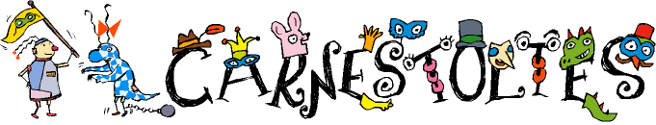

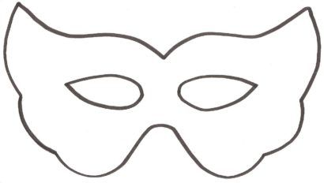

Hola nens i nenes de segon! Soc el rei Carnestoltes i durant aquesta setmana de carnestoltes heu de seguir les següents ordres:  
**Dilluns –** Heu de venir a l’escola amb la cara pintada ben divertida i original!  
**Dimarts –** Busquem per casa algun complement per posar-nos al cap, al coll o tots dos alhora.   
**Dimecres –** No cal vestir-nos! Veniu a l’escola directament amb el pijama.   
**Dijous –** Portem a l’escola les sabates desparellades, una de cada color, una diferent a l’altra... i uns mitjons ben originals!  
**Divendres –** Anirem disfressats amb TOT el que hem portat durant la setmana (menys el pijama).   
Que bé ens ho passarem!

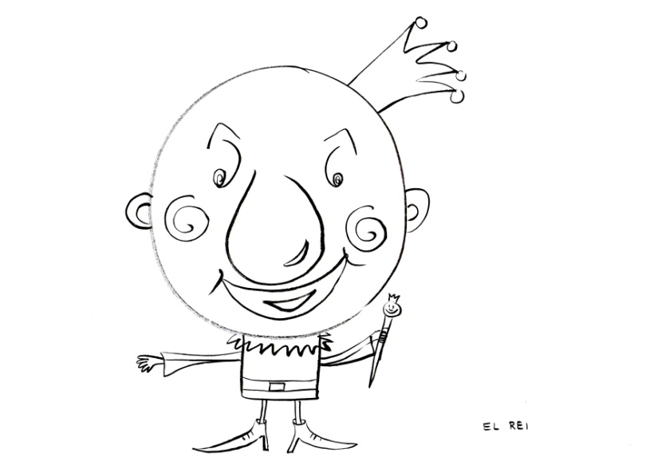

El rei Carnestoltes.